Der Treibhauseffekt
Gefahrenstoffe
Kohlenstoffdioxid |  |  | H: 280 |  |  | P: 403

Materialien: Kleine pneumatische Wanne, Dünnschichtchromatografie-Kammer, Halogenlampe, Schwarze Pappe, Frischhaltefolie, Thermometer mit Thermofühler, Stoppuhr, Stativ mit Klemme
Chemikalien: Kohlenstoffdioxid-Gas, Wasser
Durchführung: Bei der ersten Messung wird die Dünnschichtchromatografie-Kammer luftdicht mit Frischhaltefolie verschlossen und auf eine schwarze Pappe gestellt. Anschließend wird in die pneumatische Wanne Wasser eingefüllt (Füllhöhe ca. 3 cm) und auf die DC-Kammer gestellt. Zur Messung der Temperatur in der DC-Kammer wird der Thermofühler so eingeführt, dass er ca. 3 cm über den Boden hängt. Die Halogenlampe wird an einen Stativ befestigt und über die pneumatische Wanne gehängt. Die Anfangstemperatur wird notiert und nach Einschalten der Lampe alle 15 Sekunden die Temperatur abgelesen. Der Messung endet nach 5 Minuten. Zur zweiten Messung wird nach Abkühlen der Versuchsaufbaus die DC-Kammer durch die Lehrkraft mit Kohlenstoffdioxid-Gas befüllt und die Temperatur wie bei der ersten Messung protokolliert.
Beobachtung: In beiden Messungen wurde ein Anstieg der Temperatur detektiert. Die Anfangstemperatur in der DC-Kammer mit Kohlenstoffdioxid liegt höher als bei der ersten Messung mit Luft und Temperatur steigt schneller.

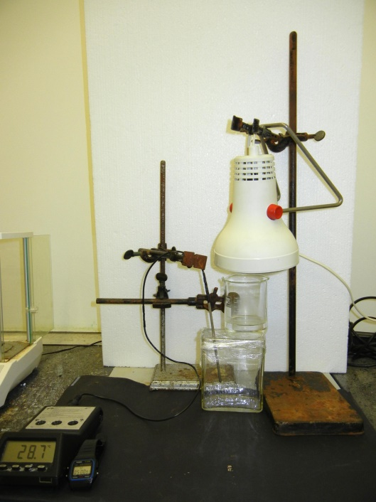
Abb. 3 Versuchsaufbau zum natürlichen und anthropogene Treibhauseffekt

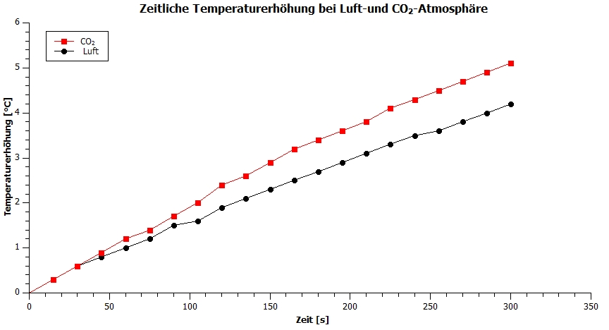

Deutung: Die Temperaturwerte zeigen deutlich, dass die DC-Kammer mit Kohlenstoffdioxid-Gas einen höheren Temperaturanstieg aufweist als die mit Luft befüllte DC-Kammer. Die Lichtstrahlen der Lampe (Sonnenstrahlen) treffen über die pneumatische Wanne mit Wasser (Wasser in der Atmosphäre, z.B. Wolken), bei der der größte Teil der Wärmestrahlung wieder zurückreflektiert wird, auf die schwarze Pappe (Erde) und werden zum Teil absorbiert und ein anderer Teil in Form von Wärmestrahlung emittiert. Diese Wärmestrahlung wird von dem Kohlenstoffdioxid absorbiert. Im Gegensatz zu der Luft als Gasgemisch (Sauerstoff und Stickstoff), die die Wärmestrahlung durchlassen wird somit die DC-Kammer (Atmosphäre) mit Kohlenstoffdioxid stärker erwärmt.
Entsorgung: ----
Literatur: Bönisch, A. (2007). Kohlenstoffdioxid - wichtiger Klimakiller. Marburg.

